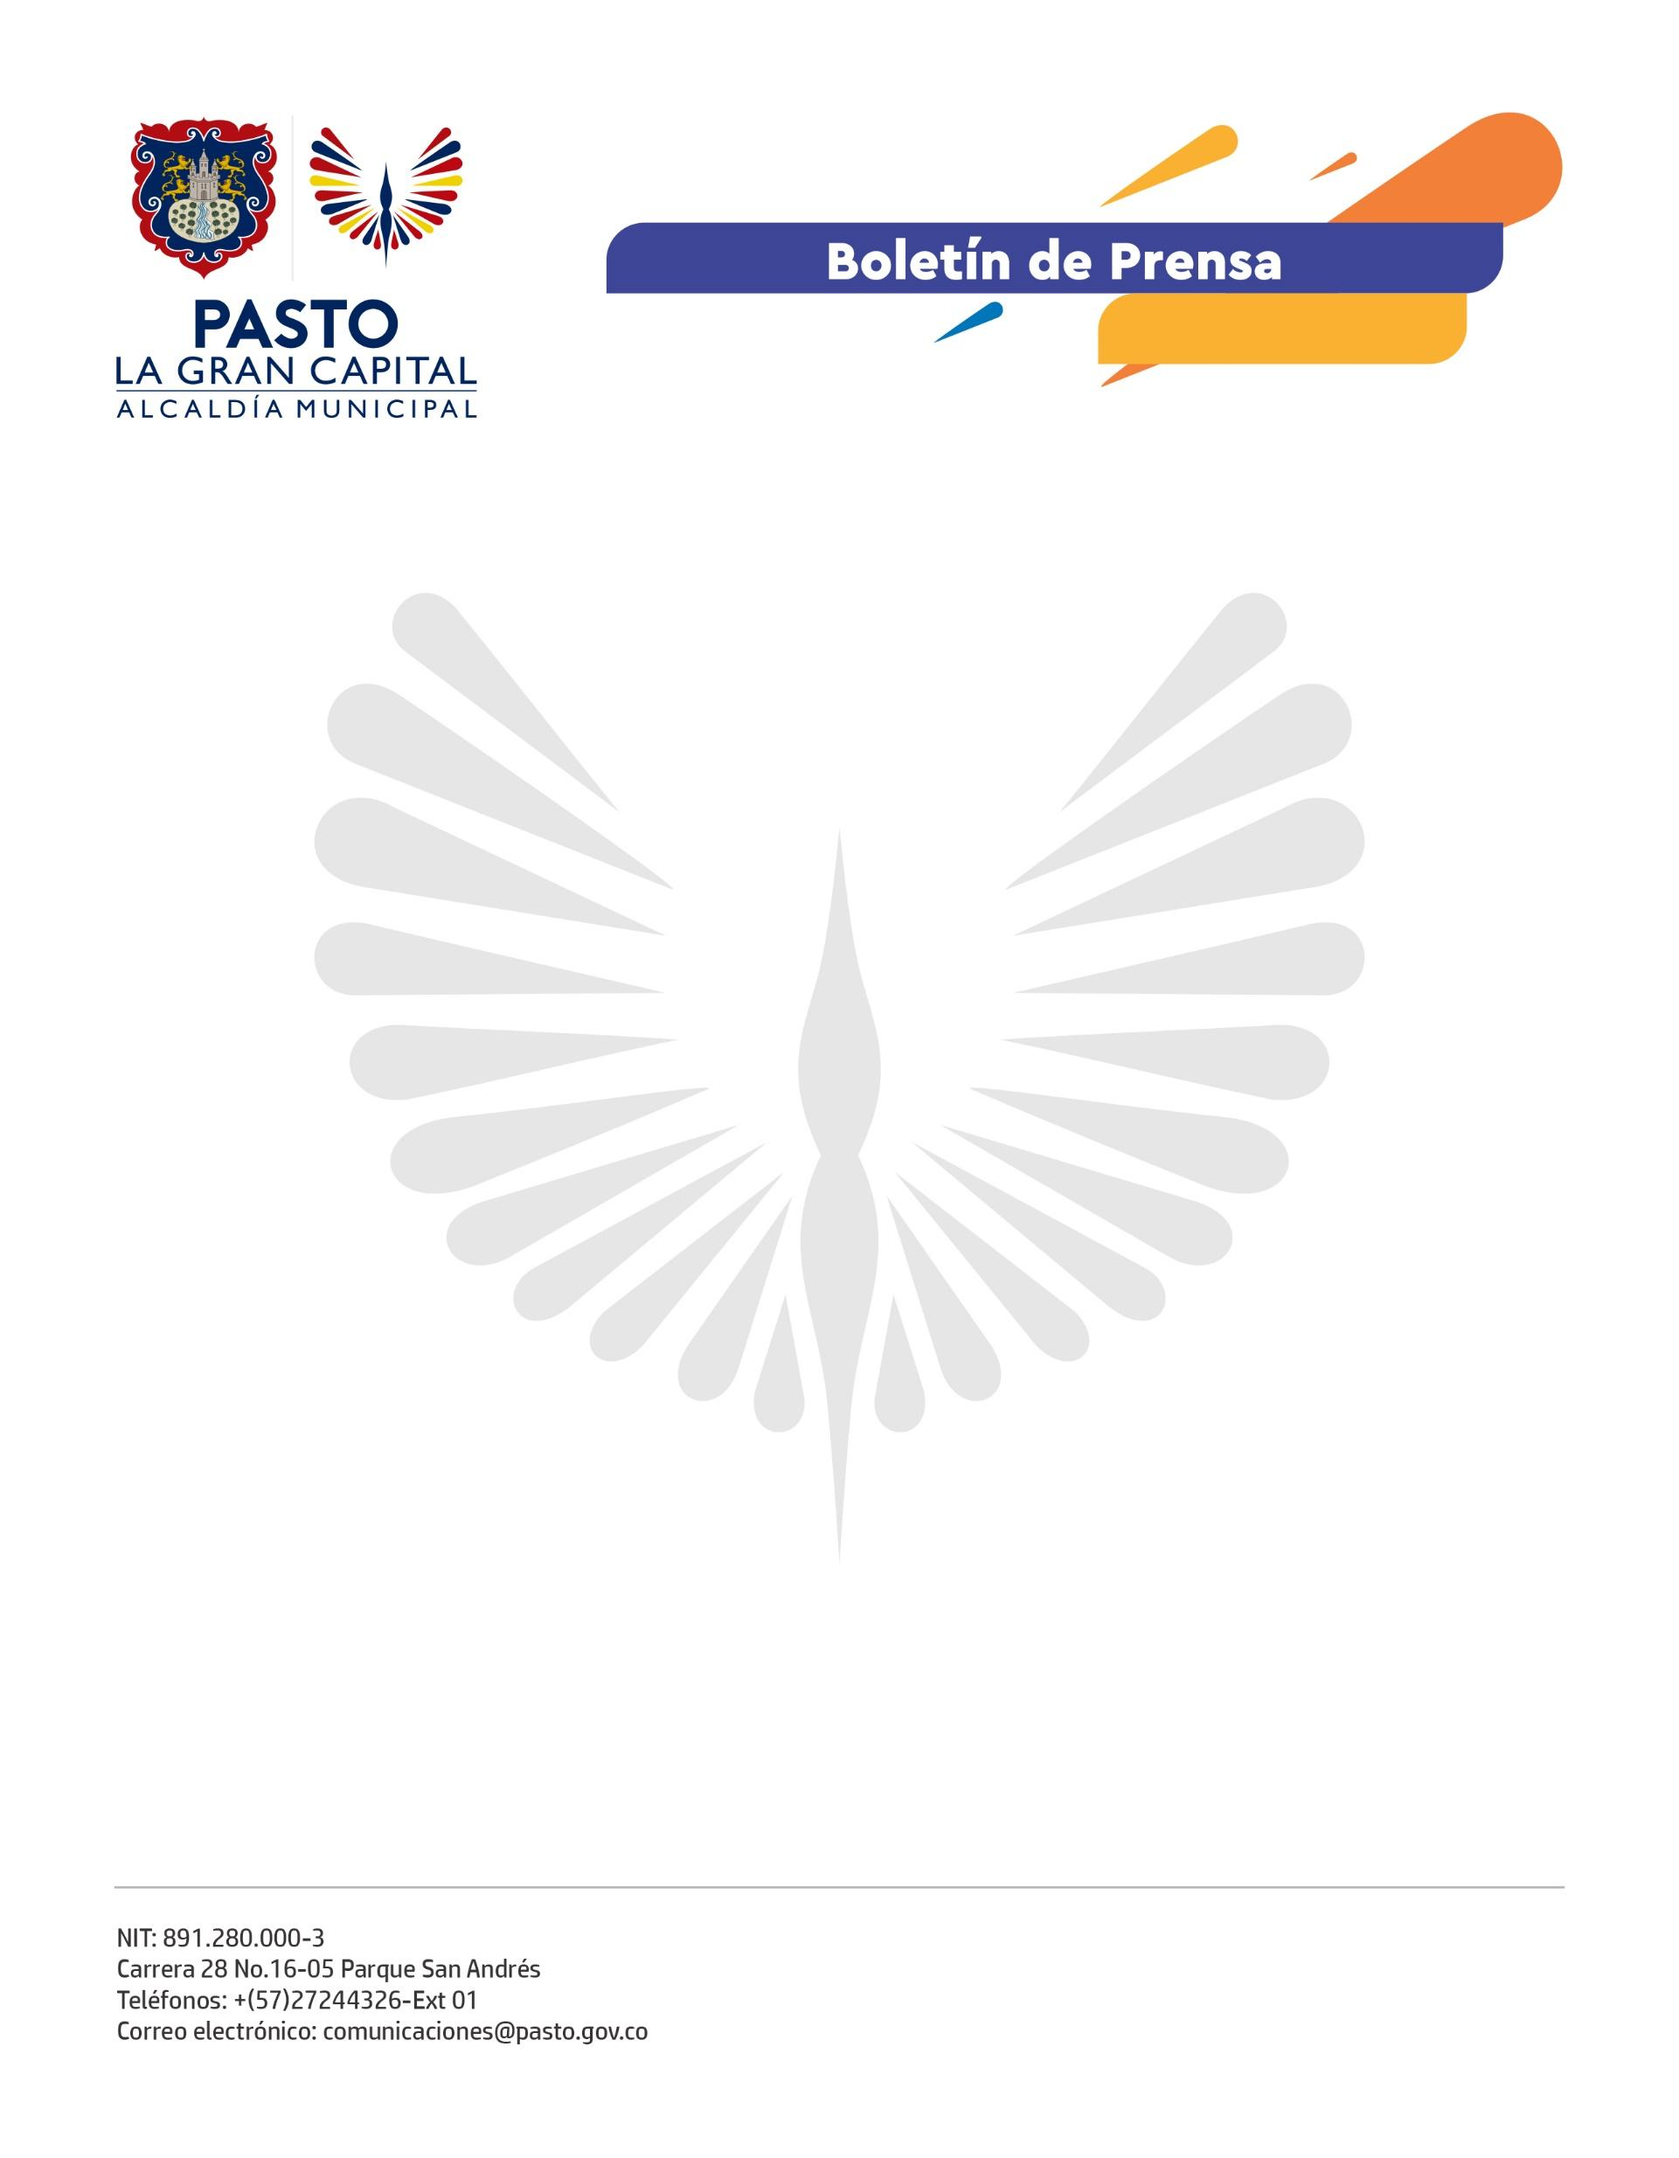
No. 196
9 de abril de 2022

ALCALDÍA DE PASTO ARTICULA ESFUERZOS CON AUTORIDADES PARA BRINDAR SEGURIDAD EN SEMANA SANTA
El Municipio de Pasto se prepara para vivir la Semana Santa de manera presencial, luego de dos años de aislamiento social por cuenta del covid-19. Por este motivo, la Alcaldía Municipal articula acciones operativas con diferentes dependencias, fuerza pública y organismos de socorro para consolidar un plan de contingencia que permita evitar accidentes y estar preparados ante cualquier situación de riesgo.
En ‘La Gran Capital Teológica’ son múltiples los eventos religiosos y culturales que se realizarán durante estos días de reflexión, entre los que se encuentra la visita a las cruces de Juanoy y San Fernando, donde se espera la llegada de feligreses los días jueves, viernes, sábado y domingo, mientras que la cruz de Cabrera sólo tendrá apertura el día viernes Santo. El horario de peregrinaje estará comprendido entre las 7:00 de la mañana y las 4:00 de la tarde y contará con el acompañamiento de los diferentes organismos de socorro.
Desde la Dirección para la Gestión del Riesgo de Desastres, se adelantaron planes de contingencia para esta temporada, según expresó el coordinador operativo, Enrique Obando: “Se hizo coordinación con los organismos de socorro para el acompañamiento correspondiente a las principales procesiones de Semana Santa y las peregrinaciones a San Fernando, Cabrera, Juanoy y la Isla de la Corota, en el corregimiento de El Encano. La recomendación es que se realice el ascenso a estos puntos hasta las 3 de la tarde”.
Movilidad y tránsito
La Secretaría de Tránsito y Transporte tendrá desplegada la totalidad de su capacidad operativa con más de 120 unidades que serán las encargadas de facilitar la movilidad en zonas como la Terminal de Transportes, plazas de mercado y vías de acceso a la ciudad. También acompañarán el proceso de peatonalización del centro de la ciudad el 14 de abril, jueves santo, desde las 6:00 p.m. para que se realice la tradicional visita de monumentos.
“Se va a peatonalizar el centro para que los feligreses que van a asistir a los templos, lo puedan hacer con seguridad; en cuanto a temas de movilidad, desde la Secretaría de Tránsito vamos a realizar el acompañamiento a las diferentes parroquias con el fin que la comunidad evite estacionar vehículos en estas zonas de injerencia”, afirmó el subsecretario de Control Operativo, Fernando Bastidas.

No. 196

9 de abril de 2022

Salud y vacunación
La Secretaría de Salud avanza en el proceso de vacunación contra covid-19 y tendrá los 12 puntos de intensificación habilitados hasta el miércoles santo, momento en el que quedará suspendido el servicio y se reactivará el sábado.
Además, hará o a manejo de atención pre-hospitalaria, verificación de ambulancias de red pública y privada, así como los servicios de urgencias y se encargará de asegurar la disponibilidad de personal médico y de enfermería para activar rutas en estudio de campo y seguimiento de pruebas. Se dispuso del acompañamiento de los Equipos de Respuesta Inmediata (ERI) en los puntos estratégicos previamente definidos para la programación.
Seguridad
Por su parte, la Policía Nacional dispondrá de 1.600 uniformados que acompañarán a los feligreses tanto en el área urbana como rural y brindarán seguridad para propios y turistas que harán parte de las actividades religiosas y culturales programadas en esta Semana Mayor. Así mismo, se contará con el Sistema de Vigilancia que permitirá la rápida reacción de las autoridades competentes.
“Uniformados que estarán las 24 horas desarrollando operativos en diferentes sectores que tienen gran afluencia por los templos como los sitios de peregrinación, para brindar seguridad a toda esta movilización que se da por Semana Santa”, comentó el secretario de Gobierno, Carlos Bastidas Torres.
De esta manera, ‘La Gran Capital Teológica’ propende por espacios seguros para que la Semana Santa se desarrolle de la mejor manera desde escenarios religiosos y culturales, que reafirman a Pasto como uno de los destinos más apetecidos en esta temporada del año.

